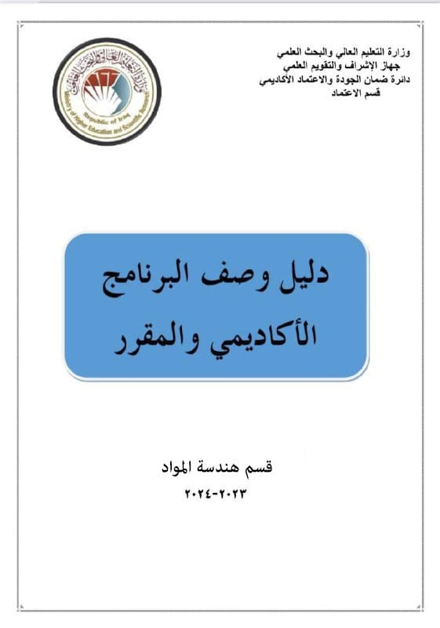
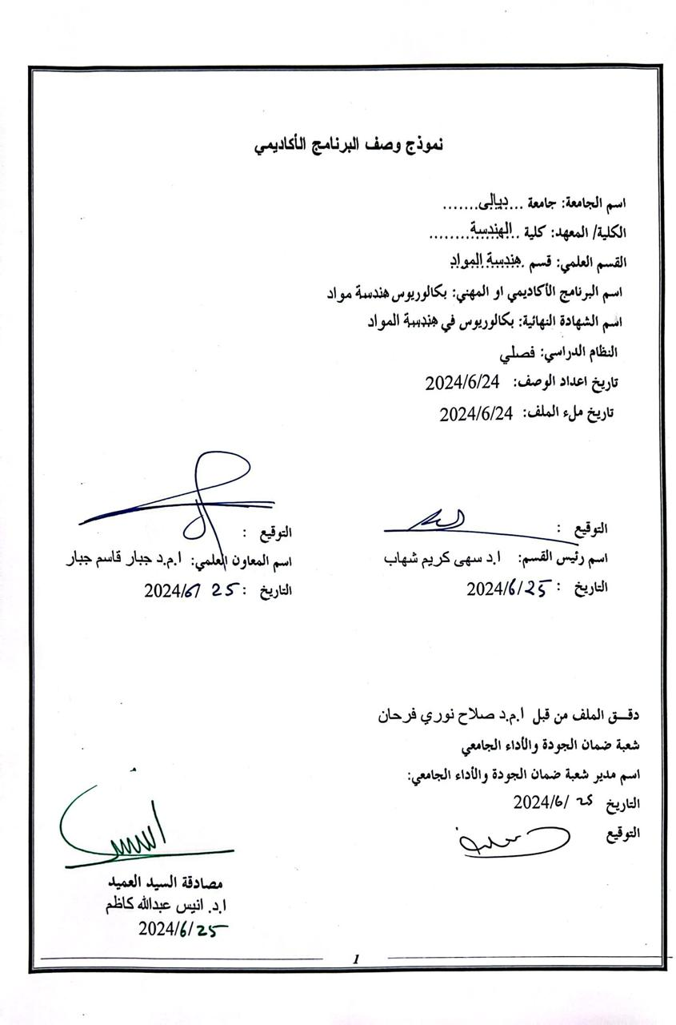
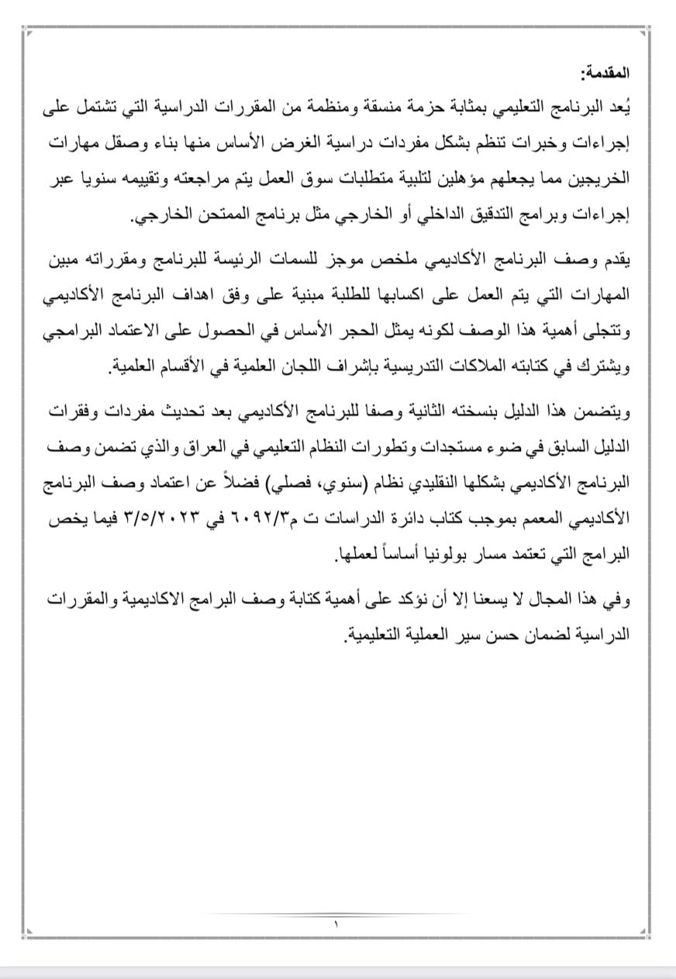
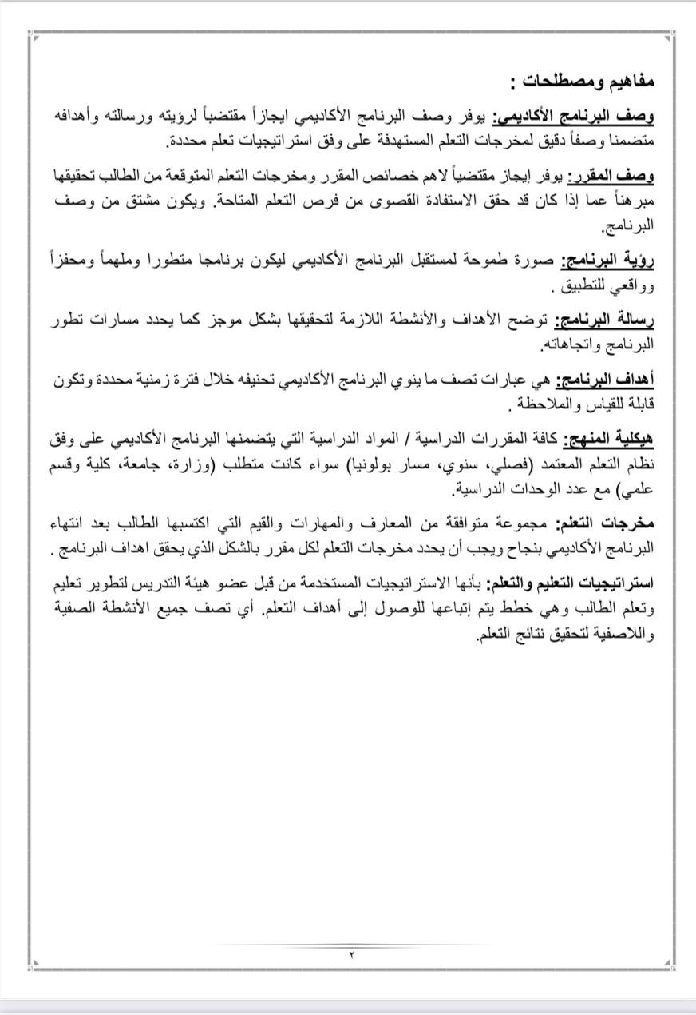

- رؤية البرنامج
.إعداد وتأھيل مھندسين مختصين في علوم ھندسة المواد من خلال التنويع في طرق التعلم والتعليم وتدريب الطلاب على تطبيق المعارف والمھارات المكتسبة لحل مشاكل الواقعية.
.يسعى القسم لتقديم برامج أكاديمية متميزة في مجال علوم ھندسة المواد بالجانبين النظري والتطبيقي تتوافق مع المعايير العالمية للجودة الأكاديمية.
.تشجيع وتنمية البحث العلمي في مجالات ھندسة المواد من حيث التصميم والتصنيع واختيار المواد والتي تشمل المواد المعدنية، السيراميكية، البوليميرية،المتراكبة بالاضافة الى اعادة تدوير المواد وتصنيعھا .

توفير بيئة محفزة لأعضاء ھيئة التدريس لتطوير إمكانياتهم ومھاراتھم التعليمية والبحثية.
يسعى القسم جاهدا الى الارتقاء بالكادر التدريسي من خلال ايفاد منتسبين القسم للدراسات العليا داخل وخارج القطر وتهيئة الظروف المناسبة للبحث العلمي من اجل الحصول على الدرجات العلمية المطلوبة . اكساب الطلاب القدرة على التعلم الذاتي والتطور الشخصي والعمل في مجا
في مجموعات

اسم المقرر: استخلاص المواد الحديدية

- رسالة البرنامج
بذل الجھود لبناء وتدريب وتأھيل القدرات بمھنية عالية، وإجراء الأبحاث التطبيقية وتقديم الخدمات الاستشارية المتخصصة في علوم ھندسة المواد ومجالاتھا وتوفير تعليم ھندسي متطور ومعتمد لتلبية احتياجات الدوائر والمؤسسات. يسعى القسم لتخريج اول دفعة في عام 8102حيث كانت اول دفعة ستدعم دوائر ومؤسسات الدولة في المحافظة

- اهداف البرنامج
1إعداد وتأهيل مهندسين مختصين في علوم هندسة المواد من خلال التنويع في طرق التعلم والتعليم وتدريب الطلاب على تطبيق المعارف والمهارات المكتسبة لحل مشاكل
واقعية.
-2يسعى القسم لتقديم برامج أكاديمية متميزة في مجال علوم هندسة المواد بالجانبين النظري والتطبيقي تتوافق مع المعايير العالمية للجودة الأكاديمية.
-3تشجيع وتنمية البحث العلمي في مجالات هندسة المواد من حيث التصميم والتصنيع واختيار المواد والتي تشمل المواد المعدنية، السيراميكية، البوليميرية ،المتراكبة
بالاضافة الى اعادة تدوير المواد وتصنيعها.
-4توفير بيئة محفزة لأعضاء هيئة التدريس لتطوير امكانياتهم ومهاراتهم التعليمية والبحثية.
-5إكساب الطلاب القدرة على التعلم الذاتي و التطور الشخصي والعمل في مجموعات

- الاعتماد البرامجي
البرنامج في مرحلة الاعداد للحصول على الاعتمادية

- المؤثرات الخارجية الاخرى
المقرر عام ويتم دعمه من قبل رئاسة جامعة ديالى

6. هيكلية البرنامج
 |  |  |  | 
 | 4.24 % | 6 | 5 | 
 | 14.20 % | 20 | 9 | 
 |  |  |  | 
متطلبات تخرج | - | - | - | 
 |  |  |  | 

7. وصف البرنامج
الساعات المعتمدة |  | اسم المقرر | رمز المقرر | السنة/المستوى
 | نظري فقط | استخلاص المواد الحديدية |  | الثالثة

8. مخرجات التعلم المتوقعة للبرنامج
 | المعرفة
- يتعلم الطالب خلال السنه الدراسية فكرة عن ماهية المواد المعدنية والمبادئ الرئيسية لعلم الاستخلاص.  - تعلم وفهم تصنيفات المواد المعدنية الحديدية ومميزات كل تصنيف.  - تعلم وفهم طرق استخلاص المعادن الحديدية ومميزات كل طريقة عن الاخرى. | مخرجات التعلم 1و2و3
– تنظيم العمل بشكل جيد و تجنب الفوضى التي لا تؤدي الى قطف ثماره.  - مراقبة العمل عن طريق توفير نظام جيد للإشراف. | المهارات
 | القيم
الانتباه: اثارة انتباه الطلبة وذلك بتنفيذ احد البرامج التطبيقية على شاشة العرض في القاعة.  الاستجابة: متابعة مدى تفاعل الطالب مع المادة المعروضة على الشاشة  - الاهتمام: متابعة اهتمام الطالب الذي تفاعل اكثر مع المادة المعروضة، وذلك بزيادة هذا التفاعل بطلب برامج وتطبيقات اخرى لعرضها.  - تكوين الاتجاه: بمعنى ان يكون الطالب متعاطفا مع العرض وربما يكون له رأي باتجاه الموضوع المعروض ويدافع عنه.  - تكوين السلوك القيمي: بمعنى ان يصل الطالب لقمة السلم الوجداني فيكون له مستوى ثابت في الدرس ولا يتكاسل ولا يتململ | مخرجات التعلم 4
- الانتباه: اثارة انتباه الطلبة وذلك بتنفيذ احد البرامج التطبيقية على شاشة العرض في القاعة  . - الاستجابة: متابعة مدى تفاعل الطالب مع المادة المعروضة على الشاشة.  - الاهتمام: متابعة اهتمام الطالب الذي تفاعل اكثر مع المادة المعروضة، وذلك بزيادة هذا التفاعل بطلب برامج وتطبيقات اخرى لعرضها.  - تكوين الاتجاه: بمعنى ان يكون الطالب متعاطفا مع العرض وربما يكون له رأي باتجاه الموضوع المعروض ويدافع عنه.  ج5- تكوين السلوك القيمي: بمعنى ان يصل الطالب لقمة السلم الوجداني فيكون له مستوى ثابت في الدرس ولا يتكاسل ولا يتململ | مخرجات التعلم 5

9. استراتيجيات التعليم والتعلم
طريقة العرض النظري الاعتيادية بأستخدام لوحة الكتابة وبالاعتماد على اسلوب (كيف ولماذا) للموضوع وحسب المنهاج التدريسي للمادة.
• طريقة العرض النظري بأستخدام جهاز (data show) وبالاعتماد على اسلوب (كيف ولماذا) للموضوع وحسب المنهاج التدريسي للمادة.
• طريقة العرض المختبري بأستخدام الاجهزه الخاصة بقياس الخصائص المختلفة للماده تحت التجربة

10. طرائق التقييم
الاسئلة المباشرة بطريقة (كيف ولماذا) للموضوع اثناء المحاضرة النظرية والعملية.
• الامتحانات الفجائية اثناء المحاضرة النظرية.
• الامتحانات الفصلية للجانب النظري.
• الامتحانات النهائية للجانب النظري.
د - المهارات العامة والتأهيلية المنقولة ( المهارات الأخرى المتعلقة بقابلية التوظيف والتطور الشخصي ).
د1- تطوير قدرة الطالب لاداء الواجبات وتسليمها في مواعيدها.
د2- التفكير المنطقي والبرمجي لايجاد حلول برمجية للمسائل المختلفة.
د3- تطوير قابلية الطالب على الحوار والمناقشة.
د4- تنمية قدرة الطالب على التعامل مع وسائل التكنولوجيا الحديثة وخصوصا الانترنت

11. الهيئة التدريسية
اعضاء هيئة التدريس
اعداد الهيئة التدريسية |  | المتطلبات/المهارات الخاصة ان وجدت | التخصص |  | الرتبة العلمية
محاضر | ملاك |  | خاص | عام
 | ملاك |  |  | عام | مدرس مساعد

التطوير المهني
توجيه اعضاء هيئة التدريس الجدد
لإضافة إلى اجتيازهم دورات طرائق التدريس وسلامة اللغة يعمل القسم على عمل دورات تطويرية وورش عمل لتهيئة وتوجيه الاعضاء التدريسيين الجدد
التطوير المهني لاعضاء هيئة التدريس
استخدام منصات التعلم والأساليب الالكترونية لعرض المحاضرات والسمنارات والتقارير ,عرض فديوات تعليمية واجراء المحاضرات المصحوبة بالتطبيق العملي .

12. معيار القبول
قبول مركزي

13. اهم مصادر المعلومات عن البرنامج
الايبت

14. خطة تطوير البرنامج
تضمنت تحديث المناهج واستحداث فرع المواد الطبية


مخرجات التعلم المطلوبة من البرنامج
 |  |  |  |  |  |  |  |  |  |  |  | 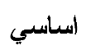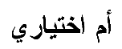 | اسم المقرر | رمز المقرر | السنة/المستوى
4ج | 3ج | 2ج | 1ج | 4ب | 3ب | 2ب | 1ب | أ4 | أ3 | أ2 | أ1
 |  |  |  |  |  |  |  |  |  |  |  | اساسي | Extraction of ferrous materials |  | الثالثة

• يرجى وضع اشارة في المربعات المقابلة لمخرجات التعلم الفردية من البرنامج الخاضعة للتقييم

7

نموذج وصف المقرر
- اسم المقرر
استخلاص المواد الحديدية
- رمز المقرر
- الفصل / السنة
الفصل الاول
- تاريخ اعداد الوصف
9-8-2024
- اشكال الحضور المتاحة
حضوري
- عدد الساعات (الكلي) / عدد الوحدات (الكلي)
2
- اسم مسؤول المقرر (اذا كان اكثر من اسم يذكر
الاسم : م. م. وسن سهيل حسين الايميل: wasan_hussein_eng@uodiyala.edu.iq
- اهداف المقرر
اهداف المادة الدراسية |  |  | د -المهارات العامة والتأهيلية المنقولة (المهارات الأخرى المتعلقة بقابلية التوظيف والتطور الشخصي).  د1- تطبيق المهارات الرياضية في المشاكل العملية  د2- مهارات في التواصل شفهيا وتحريريا واستخدام المعلومات والتواصل بصورة فاعلة.  د3- السيطرة على الوقت والموارد والعمل ضمن فريق واحد  د4- المقدرة على التصميم والعمل في تحليل المشاكل واستخلاص المعلومات من المصادر المنشورة
- استراتيجيات التعليم والتعلم
الاستراتيجية
- بنية المقرر
الاسبوع | الساعات | مخرجات التعلم المطلوبة |  | اسم الوحدة او الموضوع |  | طريقة التعلم |  | طريقة التقييم
الاول محاضرة1 | 2 | يوضح التدريسي مبادئ عمليات الاستخلاص واهميتها |  |  | Principle and theory of extraction metallurgy |  | محاضرات معروضة بشكل power point |  | المناقشة خلال المحاضرة
الاول محاضرة2 | 2 | التعرف على خواص المعادن |  |  | Principle properties of metals |  | محاضرات معروضة بشكل PowerPoint |  | امتحان يومي
الثالث محاضرة3 | 2 | التعرف على تصنيف المواد المعدنية والفرق بينهم |  |  | Classification of metals |  | محاضرات معروضة بشكل PowerPoint |  | مناقشة و امتحان غير معلن
الرابع محاضرة4 | 2 | التعرف على طرق استخلاص المعادن |  |  | Introduction to extraction approaches of metallic materials |  | محاضرات معروضة بشكل PowerPoint |  | مناقشة وامتحان يومي
االخامس محاضرة5 | 2 | التعرف على ميكانيكية استخلاص المواد الحديدية ومميزاتها |  |  | Introduction to extraction approaches of ferrous metals |  | محاضرات معروضة بشكل PowerPoint  وتقارير |  | امتحان شهري
السادس محاضرة6 | 2 | التعرف على الطرق الفيزيلئية والكيميائية لعمليات الاستخلاص |  |  | Physical and chemical Properties of extraction techniques |  | محاضرات معروضة بشكل PowerPoint  وتقاير |  | امتحان غير معلن وعرض ومناقشة تقارير
السابع محاضرة7 | 2 | التعرف على الخصائص المغناطيسية والكهربائية للمواد الحديدية |  |  | Magnetic and electrical properties of ferrous metals |  | محاضرات معروضة بشكل PowerPoint  وتقاير |  | امتحان يومي وعرض ومناقشة تقارير
االثامن محاضرة8 | 2 | التعرف على خصائص تقنيات استخلاص المواد المعدنية |  |  | Characterization and characterization techniques of extraction methods |  | محاضرات معروضة بشكل PowerPoint  وتقاير |  | امتحان يومي وعرض ومناقشة تقارير
التاسع محاضرة9 | 2 | التعرف على اهمية وتكنيك كل طريقة |  |  | Techniques for characterization of extraction processes |  | محاضرات معروضة بشكل PowerPoint  وتقاير |  | امتحان يومي وعرض ومناقشة تقارير
العاشر محاضرة10 | 2 | طرق استخلاص المواد الحديدية |  |  | Extraction methods of ferrous metals |  | محاضرات معروضة بشكل PowerPoint  وتقاير |  | امتحان يومي وعرض ومناقشة تقارير
الخادي عشر محاضرة11 | 2 | التعرف على طرق تصنيع المواد الحديدية |  |  | Synthesis methods for various ferrous metals |  | محاضرات معروضة بشكل PowerPoint  وتقاير |  | امتحان يومي وعرض ومناقشة تقارير
الثاني عشر محاضرة  12 | 2 | التعرف على التطبيقات العلمية العامة للمواد الحديدية |  |  | Applications of metals in various fields |  | محاضرات معروضة بشكل PowerPoint  وتقاير |  | امتحان يومي وعرض ومناقشة تقارير
الثالث عشر محاضرة  13 | 2 | التعرف على التطبيقات الطبية واالهندسية للمواد الحديدية |  |  | Applications of metals in various fields |  | محاضرات معروضة بشكل PowerPoint  وتقاير |  | امتحان يومي وعرض ومناقشة تقارير
الرابع عشر محاضرة  14 | 2 | التعرف على المخاطر السمية لبعض المواد المعدنية |  |  | Health risks |  | محاضرات معروضة بشكل PowerPoint  وتقاير |  | امتحان يومي وعرض ومناقشة تقارير
الخامس عشر محاضرة15 | 2 | التعرف على سبل الوقاية من مخاطر التعامل مع بعض المواد المستخدمة في عمليات الاستخلاص |  |  | Safety issues |  | محاضرات معروضة بشكل PowerPoint  وتقاير |  | امتحان يومي وعرض ومناقشة تقارير

- تقييم المقرر
درجة التحضير اليومي والحضور5%
درجة الامتحانات اليومية 10%
درجة الامتحانات الشهرية 20%
درجة السمنارات والتقارير 5%

- مصادر التعلم والتدريس
الكتب المقررة المطلوبة (المنهجية ان وجدت)
المراجع الرئيسية (المصادر) | - J. D. Gilchrist, "Extraction metallurgy", 2nd edition, Pergamon press Ltd, 1.  - Fath: habashi, " Hand Book of extractive metallurgy 4volumes, Wily-VCH company.
الكتب والمراجع الساندة التي يوصى بها (المجلات والتقارير..)
المراجع الالكترونية , مواقع الانترنيت

8

